职权编码 | 0900-A-00101-140981 | 职权类型 |  | 行政许可
职权名称 | 建设项目使用国有建设用地审查
子 项 | 1.国有建设用地使用权出让、划拨审查；
职权依据 | 【法律】  《中华人民共和国土地管理法》第五十四条、第五十五条  【行政法规】  《中华人民共和国土地管理法实施条例》（国务院令第256号）第二十二条  【部门规章】  《招标拍卖挂牌出让国有建设用地使用权规定》（国土资源部令第39号）第四条  【部门规章】  《协议出让国有建设用地使用权规定》（国土资源部令第21号）第三条、第四条
责任事项 | 1.受理责任：公示依法应当提交的材料；一次性告知补正材料；依法受理或不予受理（不予受理应当告知理由）。2.审查责任：提出审查意见。3.决定责任：公示期满无异议的，批准并核发相应文书。4.送达责任：向申请人/单位送达文书。5.事后监管责任：建立实施监督检查的运行机制和管理制度，依法采取相关处置措施。 6.其他责任：其他法律法规规章文件规定应履行的责任。
问责依据 | 【法律】《行政许可法》第七十一条、第七十二条、第七十三条、第七十四条、第七十五条、第七十六条、第七十七条；  【法律】《公务员法》第五十三条；【法律】《中华人民共和国土地管理法》第八十四条；  【行政法规】《行政机关公务员处分条例》（国务院令第495号）第十九条至第二十八条；  【部门规章】《违反土地管理规定行为处分办法》（中华人民共和国监察部中华人民共和国人力资源和社会保障部中华人民共和国国土资源部 令第 15 号）第四条、第八条、第九条、第十六条；  【地方性法规】山西省实施《中华人民共和国土地管理法》办法第四十八条、第五十八条；  【党内法规】《中国共产党纪律处分条例》；  【其他】其他违反法律法规规章文件规定的行为。
实施主体 | 原平市国土资源局利用股 | 责任主体 | 原平市国土资源局
备注
流程图 | 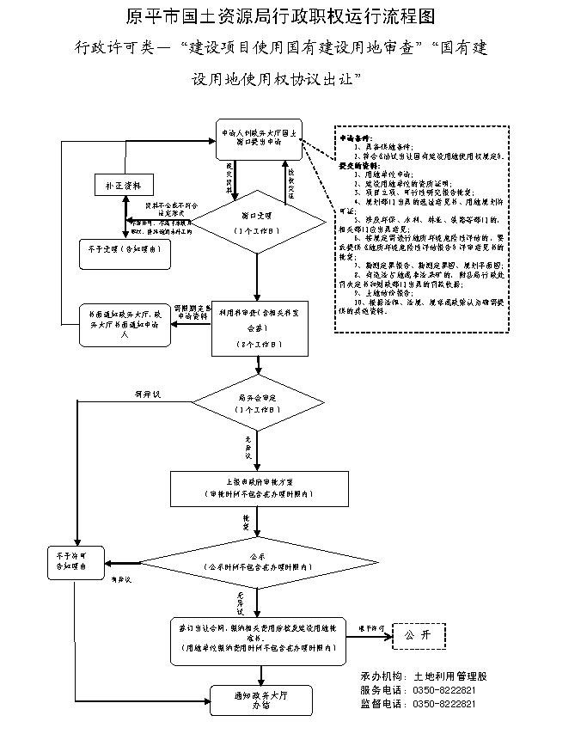
 | 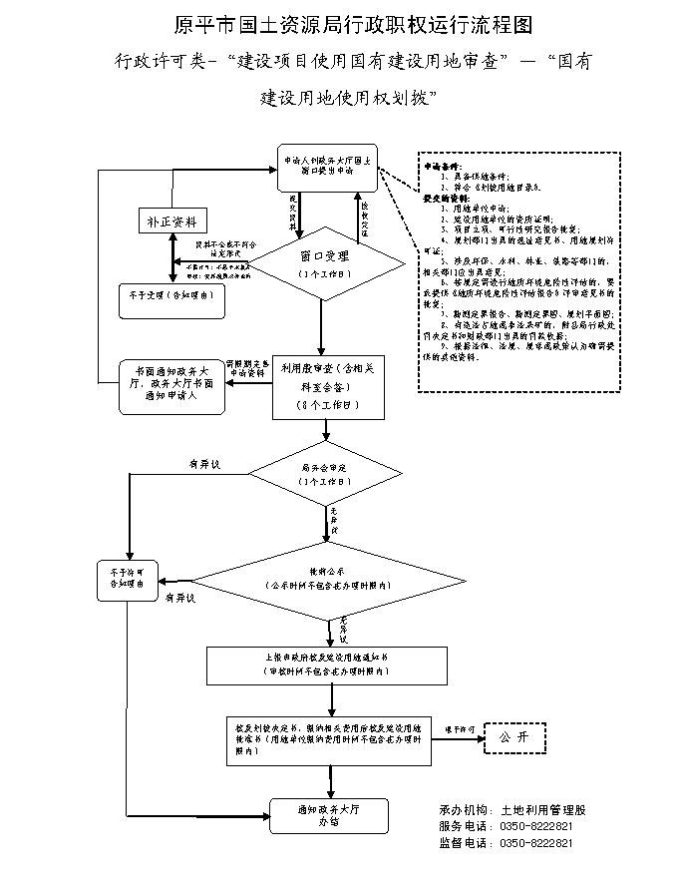
廉政风险防控图 | 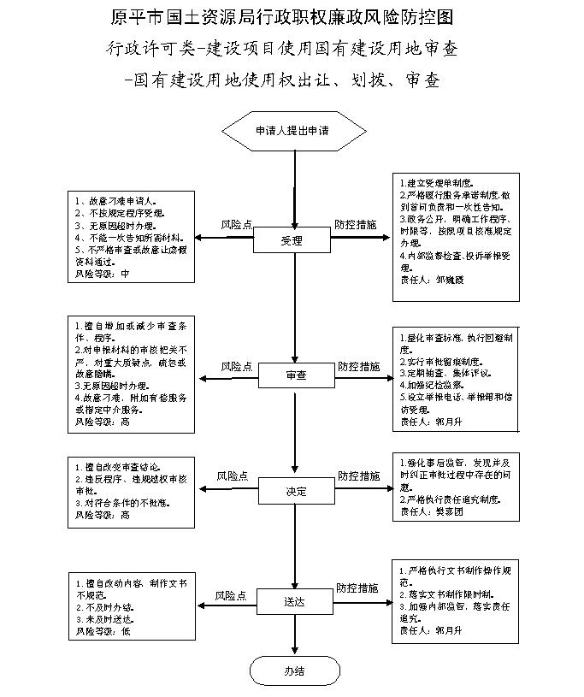

职权编码 | 0900-A-00102-140981 | 职权类型 |  | 行政许可
职权名称 | 建设项目使用国有建设用地审查
子 项 | 2.国有划拨土地使用权补办出让及转让、出租、作价入股投资审查；
职权依据 | 【法律】  《中华人民共和国城市房地产管理法》第三十九条 【行政法规】  《中华人民共和国城镇国有土地使用权出让和转让暂行条例》（国务院令第55号）第四十五条
责任事项 | 1.受理责任：公示依法应当提交的材料；一次性告知补正材料；依法受理或不予受理（不予受理应当告知理由）。2.审查责任：提出审查意见。3.决定责任：公示期满无异议的，批准并核发相应文书。4.送达责任：向申请人/单位送达文书。 5.事后监管责任：建立实施监督检查的运行机制和管理制度，依法采取相关处置措施。 6.其他责任：其他法律法规规章文件规定应履行的责任。
问责依据 | 【法律】《行政许可法》第七十一条、第七十二条、第七十三条、第七十四条、第七十五条、第七十六条、第七十七条；  【法律】《公务员法》第五十三条；【法律】《中华人民共和国土地管理法》第八十四条；  【行政法规】《行政机关公务员处分条例》（国务院令第495号）第十九条至第二十八条；  【部门规章】《违反土地管理规定行为处分办法》（中华人民共和国监察部中华人民共和国人力资源和社会保障部中华人民共和国国土资源部令第 15 号）第十一条；  【地方性法规】山西省实施《中华人民共和国土地管理法》办法第五十八条；  【党内法规】《中国共产党纪律处分条例》；  【其他】其他违反法律法规规章文件规定的行为。
实施主体 | 原平市国土资源局利用股 | 责任主体 | 原平市国土资源局
备注
流程图 | 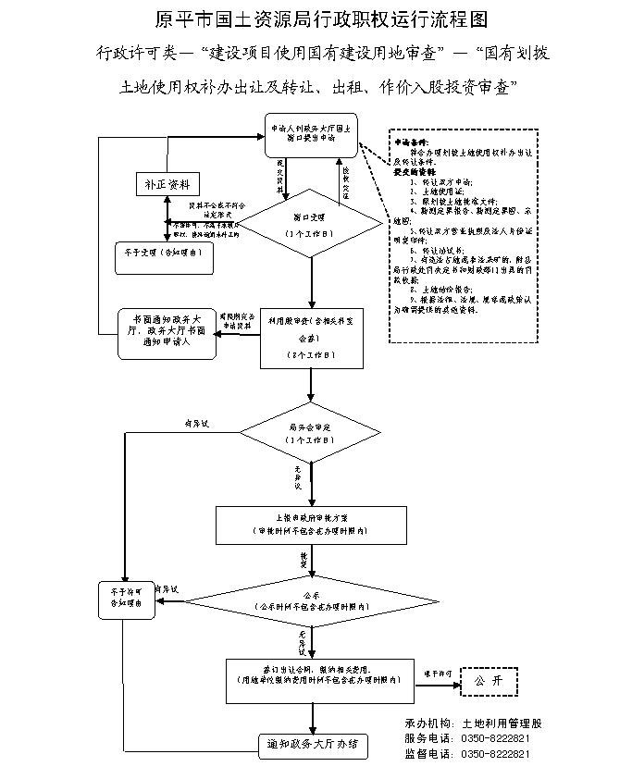
廉政风险防控图 | 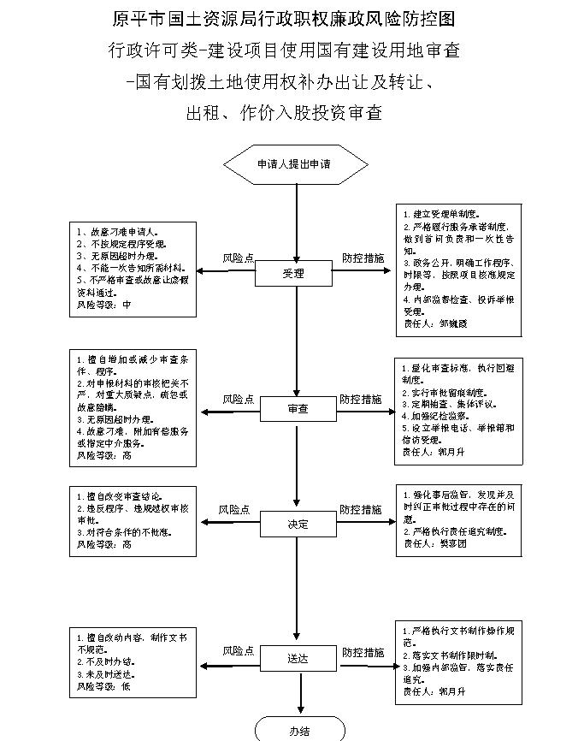

职权编码 | 0900-A-00103-140981 | 职权类型 |  |  | 行政许可
职权名称 | 建设项目使用国有建设用地审查
子 项 | 3.国有建设用地改变土地用途和使用条件
职权依据 | 【法律】  《中华人民共和国土地管理法》第五十六条 【部门规章】  《协议出让国有土地使用权规定》（国土资源部令第21号）第十六条
责任事项 | 1.受理责任：公示依法应当提交的材料；一次性告知补正材料；依法受理或不予受理（不予受理应当告知理由）。2.审查责任：提出审查意见。3.决定责任：公示期满无异议的，批准并核发相应文书。4.送达责任：向申请人/单位送达文书。 5.事后监管责任：建立实施监督检查的运行机制和管理制度，依法采取相关处置措施。 6.其他责任：其他法律法规规章文件规定应履行的责任。
问责依据 | 【法律】《行政许可法》第七十一条、第七十二条、第七十三条、第七十四条、第七十五条、第七十六条、第七十七条；  【法律】《公务员法》第五十三条、五十四条；  【法律】《中华人民共和国土地管理法》第八十四条；  【行政法规】《行政机关公务员处分条例》（国务院令第495号）第十九条至第二十八条；  【部门规章】《违反土地管理规定行为处分办法》（中华人民共和国监察部中华人民共和国人力资源和社会保障部中华人民共和国国土资源部令第 15 号）第十一条；  【地方性法规】山西省实施《中华人民共和国土地管理法》办法第五十八条；  【党内法规】《中国共产党纪律处分条例》；  【其他】其他违反法律法规规章文件规定的行为。
实施主体 | 原平市国土资源局利用股 |  | 责任主体 | 原平市国土资源局
备注
流程图 | 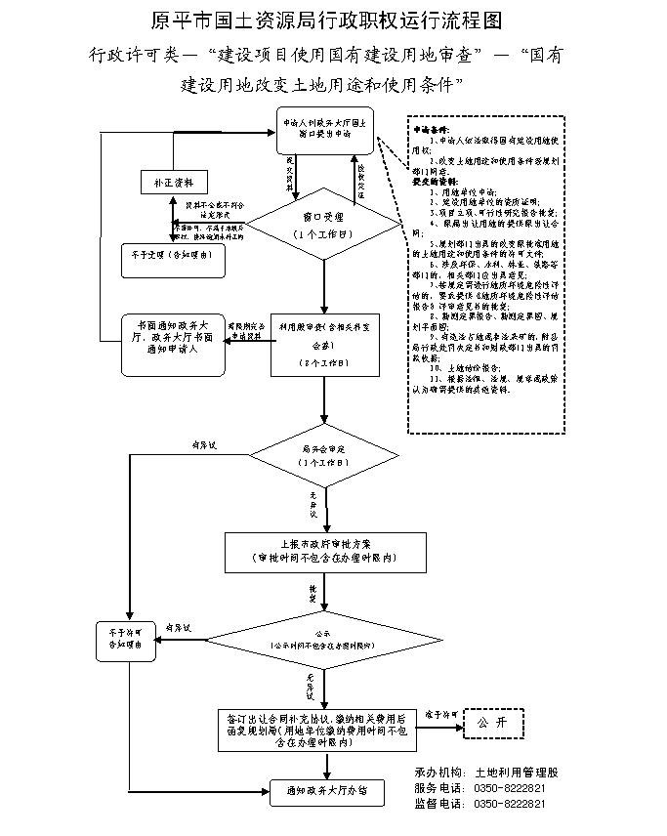
廉政风险防控图 | 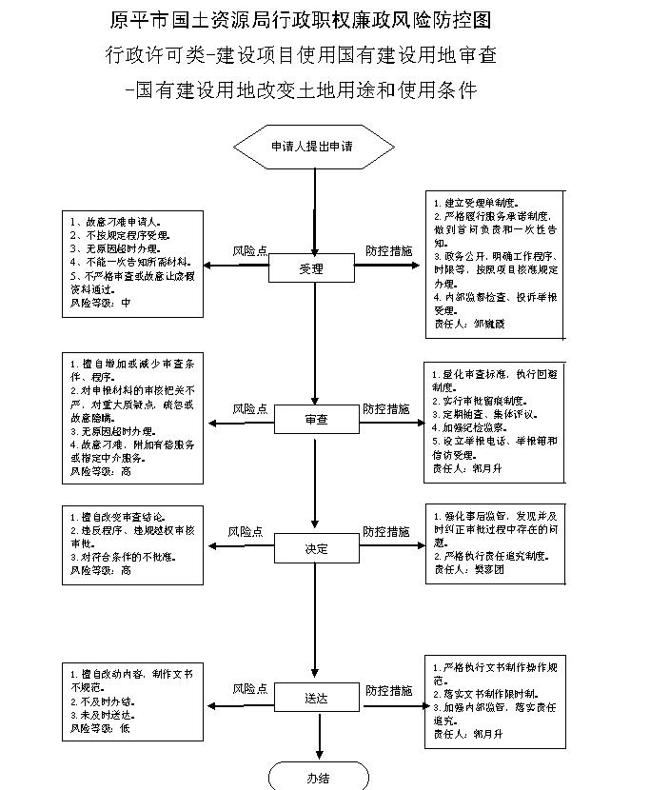

职权编码 | 0900-A-00201-140981 | 职权类型 |  |  | 行政许可
职权名称 | 占用集体土地审批
子 项 | 宅基地审批
职权依据 | 【法律】  《中华人民共和国土地管理法》第四十三条；  【行政法规】  《中华人民共和国土地管理法实施条例》（国务院令第256号）第二十条；  【部门规章】  《建设用地审查报批管理办法》（国土资源部令第49号）第三条； 【地方性法规】  《山西省实施<中华人民共和国土地管理法>办法》第二十四条第一款、第四款和第三十七条
责任事项 | 1.受理责任：公示应当提交的材料，一次性告知补正材料，依法受理或不予受理，不予受理告知理由。2.审查责任：对照条件和标准，对书面申请材料进行审核。3.决定责任：作出行政许可或者不予行政许可决定，法定告知（不予许可的应当书面告知理由）。4.送达责任：准予许可的，制发许可征书或批件，送达并信息公开。5.事后监管责任：建立实施监督检查的运行机制和管理制度，开展定期和不定期检查，依法采取相关处置措施。6.其他责任：法律法规规章规定的应履行的责任。
问责依据 | 【法律】《行政许可法》第七十一条、第七十二条、第七十三条、第七十四条、第七十五条、第七十六条、第七十七条；  【法律】《公务员法》第五十三条、五十四条；  【法律】《中华人民共和国土地管理法》第八十四条；  【行政法规】《行政机关公务员处分条例》（国务院第495号令）第十九条至第二十八条；  【部门规章】《违反土地管理规定行为处分办法》（中华人民共和国监察部中华人民共和国人力资源和社会保障部中华人民共和国国土资源部 令第 15 号）第四条至第七条、十条、十三条至十六条；【地方性法规】《山西省行政执法条例》第四十至四十二条；【地方性法规】《山西省实施<中华人民共和国土地管理法>办法》第四十八条、第五十八条；【党内法规】《中国共产党纪律处分条例》；  【其他】其他违反法律法规规章文件规定的行为。
实施主体 | 原平市国土资源局重点办 |  | 责任主体 | 原平市国土资源局
备注
流程图 | 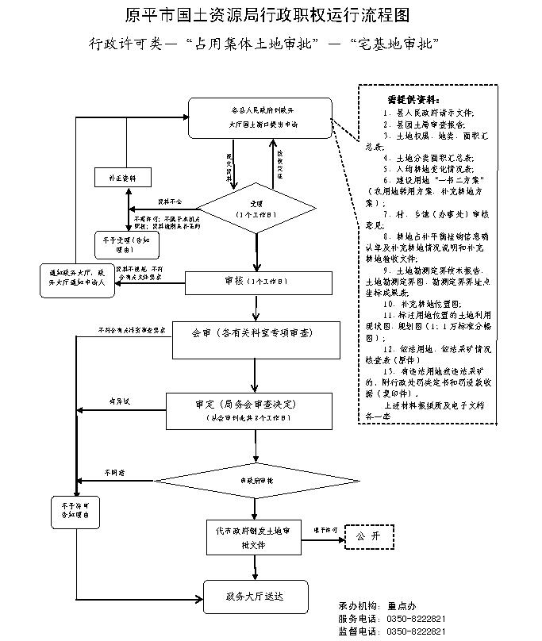
廉政风险防控图 | 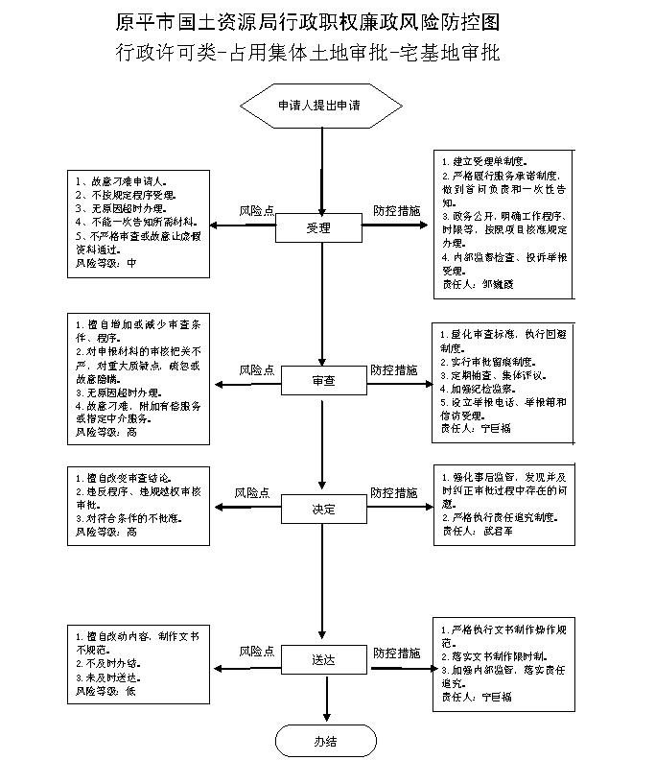

职权编码 | 0900-A-00202-140981 | 职权类型 |  | 行政许可
职权名称 | 占用集体土地审批
子 项 | 临时用地审批
职权依据 | 【法律】  《中华人民共和国土地管理法》第四十三条； 【行政法规】  《中华人民共和国土地管理法实施条例》（国务院令第256号）第二十条；【部门规章】  《建设用地审查报批管理办法》（国土资源部令第49号）第三条； 【地方性法规】  《山西省实施<中华人民共和国土地管理法>办法》第二十四条第一款、第四款和第三十七条
责任事项 | 1.受理责任：公示应当提交的材料，一次性告知补正材料，依法受理或不予受理，不予受理告知理由。2.审查责任：对照条件和标准，对书面申请材料进行审核。3.决定责任：作出行政许可或者不予行政许可决定，法定告知（不予许可的应当书面告知理由）。4.送达责任：准予许可的，制发许可征书或批件，送达并信息公开。5.事后监管责任：建立实施监督检查的运行机制和管理制度，开展定期和不定期检查，依法采取相关处置措施。6.其他责任：法律法规规章规定的应履行的责任。
问责依据 | 【法律】《行政许可法》第七十一条、第七十二条、第七十三条、第七十四条、第七十五条、第七十六条、第七十七条；  【法律】《公务员法》第五十三条、五十四条；  【法律】《中华人民共和国土地管理法》第八十四条；  【行政法规】《行政机关公务员处分条例》（国务院第495号令）第十九条至第二十八条；  【部门规章】《违反土地管理规定行为处分办法》（中华人民共和国监察部中华人民共和国人力资源和社会保障部中华人民共和国国土资源部 令第 15 号）第四条至第七条、十条、十三条至十六条；【地方性法规】《山西省行政执法条例》第四十至四十二条；【地方性法规】《山西省实施<中华人民共和国土地管理法>办法》第四十八条、第五十八条；【党内法规】《中国共产党纪律处分条例》；  【其他】其他违反法律法规规章文件规定的行为。
实施主体 | 原平市国土资源局重点办 | 责任主体 | 原平市国土资源局
备注
流程图 | 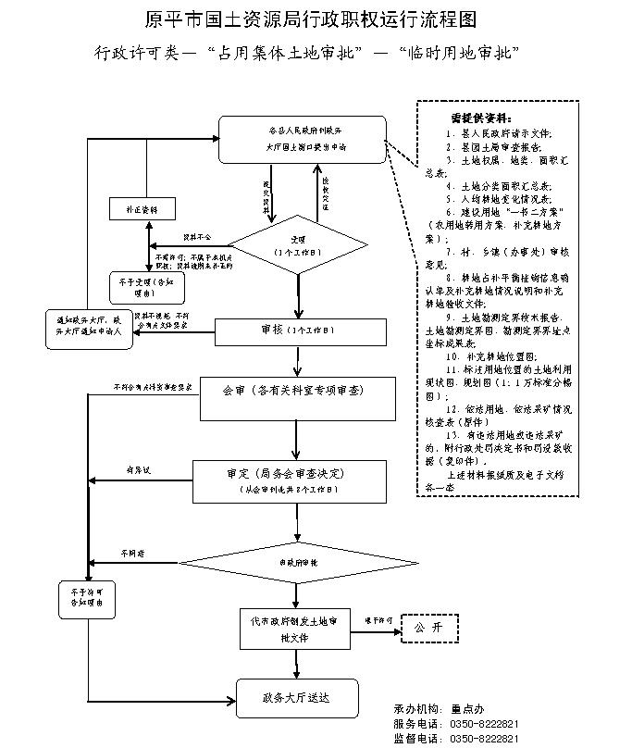
廉政风险防控图 | 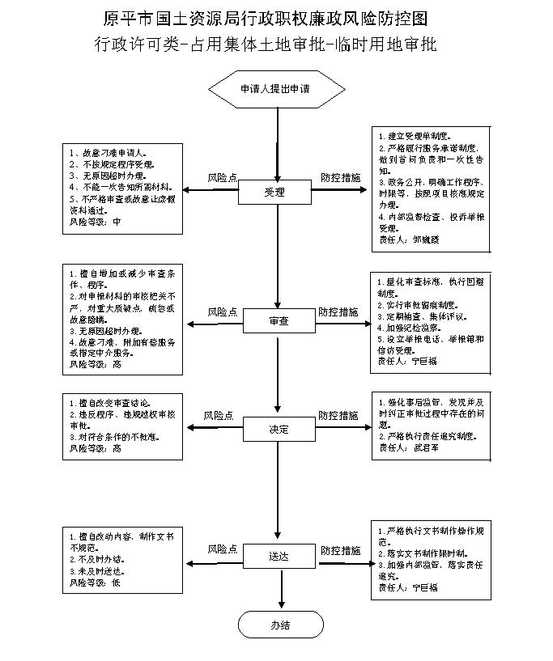

职权编码 | 0900-A-00300-140981 | 职权类型 |  | 行政许可
职权名称 | 开发未确定使用权的国有荒山、荒地、荒滩
子 项
职权依据 | 【行政法规】《中华人民共和国土地管理法实施条例》（国务院令第256号）第十七条第二款  【地方性法规】《山西省实施<中华人民共和国土地管理法>办法》第十九条 第一款
责任事项 | 1.受理责任：公示依法应当提交的材料；一次性告知补正材料；依法受理或不予受理（不予受理应当告知理由）。2.审查责任：提出审查意见。3.决定责任：批准并制发相应文书。4.送达责任：向县国土资源局发文，经县国土资源局转送申请人。5.事后监管责任：建立实施监督检查的运行机制和管理制度，依法采取相关处置措施。6.其他责任：其他法律法规规章文件规定应履行的责任。
问责依据 | 【法律】《行政许可法》第七十一条、第七十二条、第七十三条、第七十四条、第七十五条、第七十六条、第七十七条；  【法律】《公务员法》第五十三条；【法律】《中华人民共和国土地管理法》第八十四条；  【行政法规】《行政机关公务员处分条例》（国务院令第495号）第十九条至第二十八条；  【地方性法规】山西省实施《中华人民共和国土地管理法》办法第五十八条；  【党内法规】《中国共产党纪律处分条例》；  【其他】其他违反法律法规规章文件规定的行为。
实施主体 | 原平市国土资源局耕保股 | 责任主体 | 原平市国土资源局
备注
流程图 | 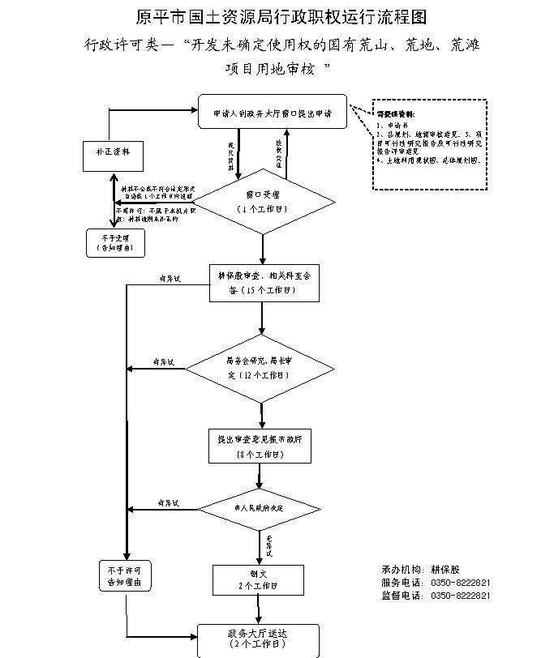
廉政风险防控图 | 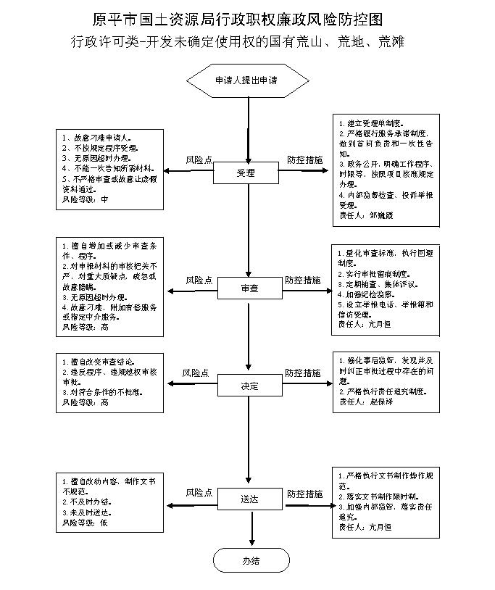

职权编码 | 0900-A-00401-140981 | 职权类型 |  | 行政许可
职权名称 | 土地复垦方案审查及验收确认
子 项 | 土地复垦验收审查
职权依据 | 【行政法规】  《土地复垦条例》（国务院令第592号）第五条、第十一条、第十三条。
责任事项 | 土地复垦方案审查1.受理责任：公示依法应当提交的材料；一次性告知补正材料；依法受理或不予受理（不予受理应当告知理由）。2.审查责任：提出审查意见。3.决定责任：批准并制发相应文书。4.送达责任：向县国土资源局发文，经县国土资源局转送申请人。5.事后监管责任：建立实施监督检查的运行机制和管理制度，依法采取相关处置措施。6.其他：法律法规规章规定应履行的责任。
问责依据 | 【法律】《行政许可法》第七十一条、第七十二条、第七十三条、第七十四条、第七十五条、第七十六条、第七十七条；  【法律】《公务员法》第五十三条；【法律】《中华人民共和国土地管理法》第八十四条；  【行政法规】《行政机关公务员处分条例》（国务院令第495号）第十九条至第二十八条；  【行政法规】《土地复垦条例》（国务院令第592号）第三十六条；  【地方性法规】山西省实施《中华人民共和国土地管理法》办法第五十八条；  【党内法规】《中国共产党纪律处分条例》；  【其他】其他违反法律法规规章文件规定的行为。
实施主体 | 原平市国土资源局耕保股 | 责任主体 | 原平市国土资源局
备注
流程图 | 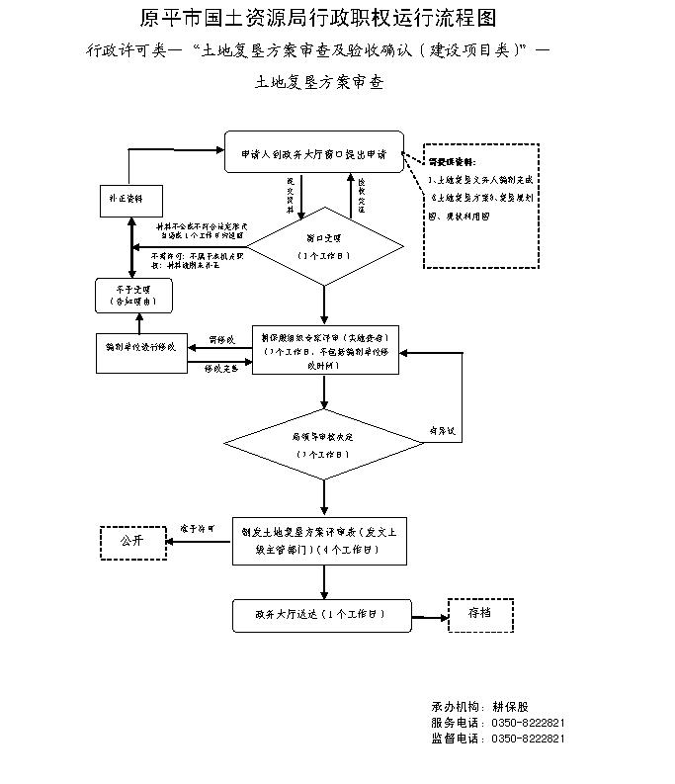
廉政风险防控图 | 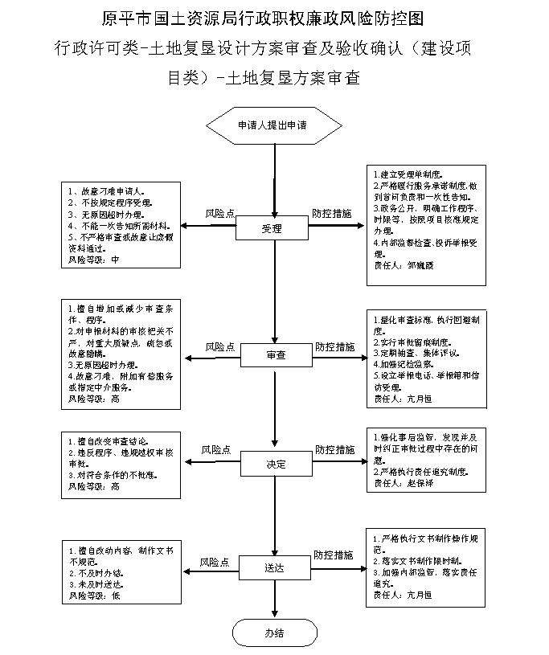

职权编码 | 0900-A-00402-140981 | 职权类型 |  | 行政许可
职权名称 | 土地复垦方案审查及验收确认
子 项 | 土地复垦验收确认
职权依据 | 【行政法规】  《土地复垦条例》（国务院令第592号） 第二十八条；【部门规章】  《土地复垦条例实施办法》（2012年国土资源部令第56号）第六条、第三十四条。
责任事项 | 1.受理责任：公示依法应当提交的材料；一次性告知补正材料；依法受理或不予受理（不予受理应当告知理由)。 2.审查责任：对申请材料进行审查、组织专家进行评审，提出审查意见，并进行公示。 3.决定责任：作出验收合格确认书（不合格的要说明理由并告知享有依法申请行政复议或者提起行政诉讼的权利）。 4.送达责任：送达验收合格确认书。 5.事后监管责任：开展定期和不定期检查，监督检查土地复垦情况。 6.其他：法律法规规章
问责依据 | 【法律】《行政许可法》第七十一条、第七十二条、第七十三条、第七十四条、第七十五条、第七十六条、第七十七条；  【法律】《公务员法》第五十三条；【法律】《中华人民共和国土地管理法》第八十四条；  【行政法规】《行政机关公务员处分条例》（国务院令第495号）第十九条至第二十八条；  【行政法规】《土地复垦条例》（国务院令第592号）第三十六条；  【地方性法规】山西省实施《中华人民共和国土地管理法》办法第五十八条；  【党内法规】《中国共产党纪律处分条例》；  【其他】其他违反法律法规规章文件规定的行为。
实施主体 | 原平市国土资源局耕保股 | 责任主体 | 原平市国土资源局
备注
流程图 | 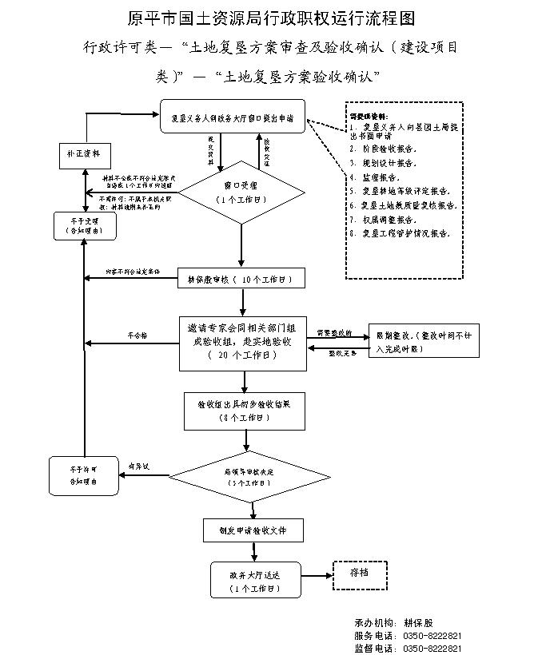
廉政风险防控图 | 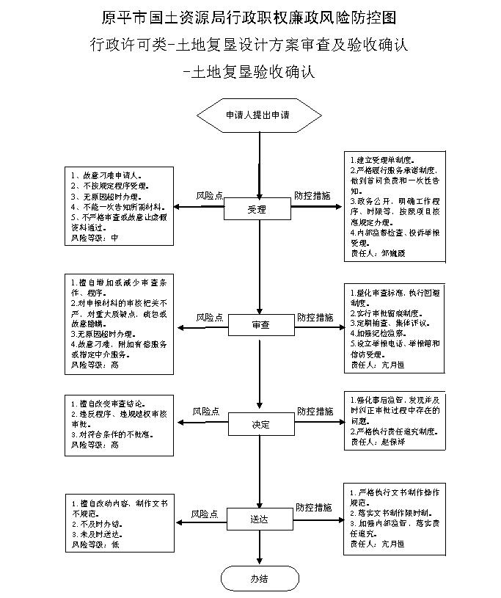

职权编码 | 0900-A-00500-140981 | 职权类型 |  | 行政许可
职权名称 | 新设采矿权划定矿区范围
子 项
职权依据 | 【行政法规】  《矿产资源开采登记管理办法》（国务院令第241号） 第四条  【地方性法规】  《山西省矿产资源管理条例》第十七条 第十八条第四款
责任事项 | 1.受理责任：公示应当提交的材料，一次性告知补正材料，依法受理或不予受理，不予受理告知理由。  2.审查责任：会同相关股室对书面申请材料进行审查，提出审查意见。  3.决定责任：作出行政许可或者不予行政许可决定，法定告知(不予许可的应当书面告知理由)。  4.送达责任：政务大厅依法办理。  5.事后监管责任：建立实施监督检查的运行机制和管理制度，开展定期和不定期检查，依法采取相关处置措施。  6.其他责任：其他法律法规规章文件规定应履行的责任。
问责依据 | 【法律】《行政许可法》第七十一条、第七十二条、第七十三条、第七十四条、第七十五条、第七十六条、第七十七条；  【法律】《中华人民共和国矿产资源法》第四十七条；  【行政法规】《探矿权采矿权转让管理办法》（国务院令第242号）第十六条；  【其他】其他违反法律法规规章文件规定的行为。
实施主体 | 原平市国土资源局储量股 | 责任主体 | 原平市国土资源局
备注
流程图 | 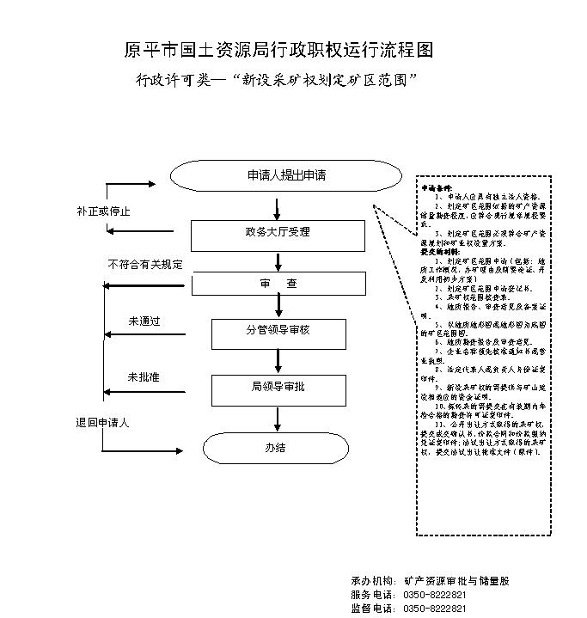
廉政风险防控图 | 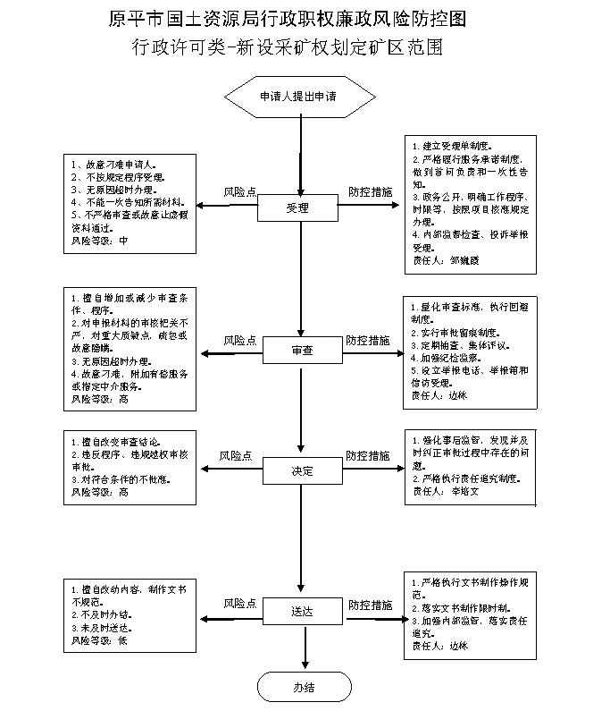

职权编码 | 0900-A-00600-140981 | 职权类型 |  | 行政许可
职权名称 | 矿产资源采矿许可
子 项 | 采矿权新立登记
职权依据 | 【法律】  《中华人民共和国矿产资源法》第三条第二款、第十五条；  【行政法规】  《矿产资源开采登记管理办法》（国务院令第241号）第三条第四款、第五款，第五条；  【地方性法规】  《山西省矿产资源管理条例》第十六条第二款。
责任事项 | 1.受理责任：政务大厅公示应当依法提交的材料，一次性告知补正材料，依法受理或不予受理（不予受理应当告知理由）。  2.审查责任：会同相关股室对申请材料进行审查，提出审查意见。  3.决定责任：作出行政许可或不予行政许可决定，法定告知（不予许可的应当书面告知理由）。  4.送达责任：政务大厅依法办理。  5.事后监管责任：国土资源部门对采矿权人合理开发利用矿产资源及其他应当履行的法定义务等情况进行监督检查，依法采取相关处置措施。  6.其他：其他法律法规规章文件规定应履行的责任。
问责依据 | 【法律】《行政许可法》第七十一条、第七十二条、第七十三条、第七十四条、第七十五条、第七十六条、第七十七条；  【法律】《中华人民共和国矿产资源法》第四十七条；  【行政法规】《中华人民共和国矿产资源法实施细则》第四十三条；  【行政法规】《矿产资源开采登记管理办法》（国务院令第241号）第二十五条；  【行政法规】《探矿权采矿权转让管理办法》（国务院令第242号）第十六条；  【地方性法规】《山西省矿产资源管理条例》第四十五条；  【其他】其他违反法律法规规章文件规定的行为。
实施主体 | 原平市国土资源局储量股 | 责任主体 | 原平市国土资源局
备注
流程图 | 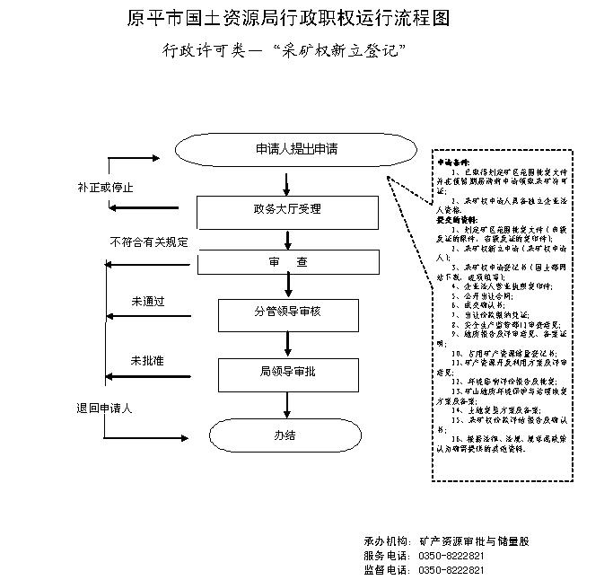
廉政风险防控图 | 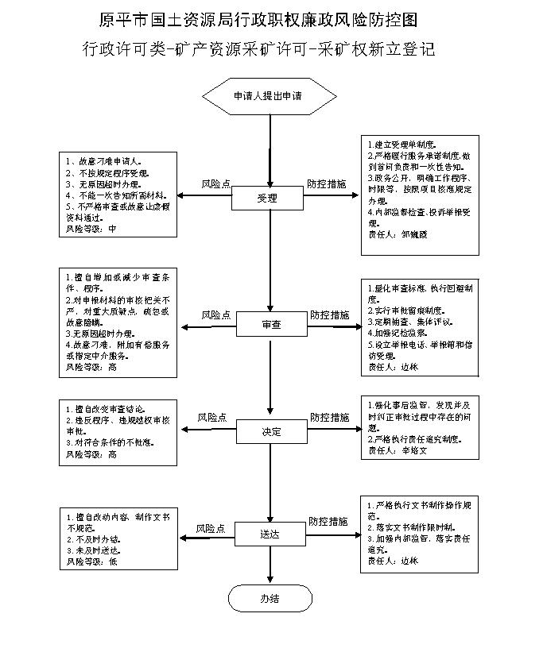

职权编码 | 0900-A-00701-140981 | 职权类型 |  | 行政许可
职权名称 | 采矿权登记
子 项 | 县级发证采矿权延续登记
职权依据 | 【行政法规】  《矿产资源开采登记管理办法》（国务院令第241号）第五条、第七条；  【地方性法规】  《山西省矿产资源管理条例》第二十二条第三款
责任事项 | 1.受理责任：政务大厅公示应当依法提交的材料，一次性告知补正材料，依法受理或不予受理（不予受理应当告知理由）。  2.审查责任：矿管股会同相关股室对申请材料进行审查、提出审查意见。  3.决定责任：作出行政许可或不予行政许可决定，法定告知（不予许可的应当书面告知理由）。  4.送达责任：政务大厅依法办理。  5.事后监管责任：国土资源部门对采矿权人合理开发利用矿产资源及其他应当履行的法定义务等情况进行监督检查，依法采取相关处置措施。  6.其他责任：其他法律法规规章文件规定应履行的责任。
问责依据 | 【行政法规】《中华人民共和国矿产资源法实施细则》第四十三条；  【行政法规】《矿产资源开采登记管理办法》（国务院令第241号）第二十五条；  【行政法规】《探矿权采矿权转让管理办法》（国务院令第242号）第十六条；  【地方性法规】《山西省矿产资源管理条例》第四十五条；  【其他】其他违反法律法规规章文件规定的行为。
实施主体 | 原平市国土资源局矿管股 | 责任主体 | 原平市国土资源局
备注
流程图 | 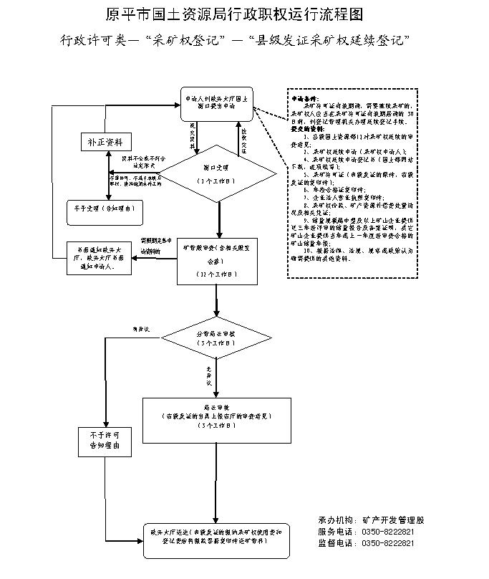
廉政风险防控图 | 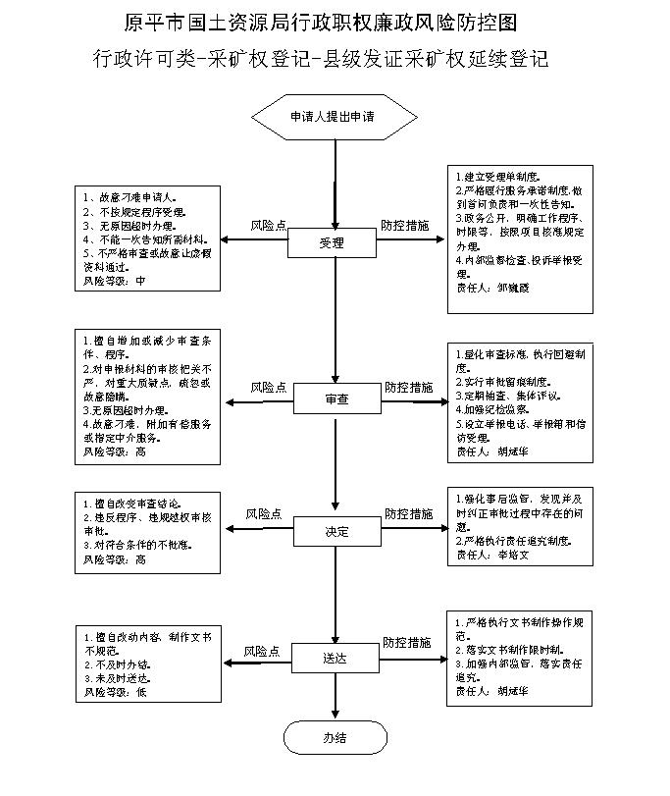

职权编码 | 0900-A-00702-140981 | 职权类型 |  | 行政许可
职权名称 | 采矿权登记
子 项 | 县级采矿权转让登记
职权依据 | 【行政法规】  《探矿权采矿权转让管理办法》（国务院令第242号）第四条；  【规范性文件】  国务院《关于第六批取消和调整行政审批项目的决定》（国发〔2012〕52号）第十三项；  【规范性文件】  《国土资源部办公厅关于贯彻落实采矿权转让审批权限下放有关问题的通知》（国土资厅发〔2012〕66号）
责任事项 | 1.受理责任：政务大厅公示应当依法提交的材料，一次性告知补正材料，依法受理或不予受理（不予受理应当告知理由）。  2.审查责任：矿管股会同相关股室对申请材料进行审查、提出审查意见。  3.决定责任：作出行政许可或不予行政许可决定，法定告知（不予许可的应当书面告知理由）。  4.送达责任：政务大厅依法办理。  5.事后监管责任：国土资源部门对采矿权人合理开发利用矿产资源及其他应当履行的法定义务等情况进行监督检查，依法采取相关处置措施。  6.其他责任：其他法律法规规章文件规定应履行的责任。
问责依据 | 【行政法规】《中华人民共和国矿产资源法实施细则》第四十三条；  【行政法规】《矿产资源开采登记管理办法》（国务院令第241号）第二十五条；  【行政法规】《探矿权采矿权转让管理办法》（国务院令第242号）第十六条；  【地方性法规】《山西省矿产资源管理条例》第四十五条；  【其他】其他违反法律法规规章文件规定的行为。
实施主体 | 原平市国土资源局矿管股 | 责任主体 | 原平市国土资源局
备注
流程图 | 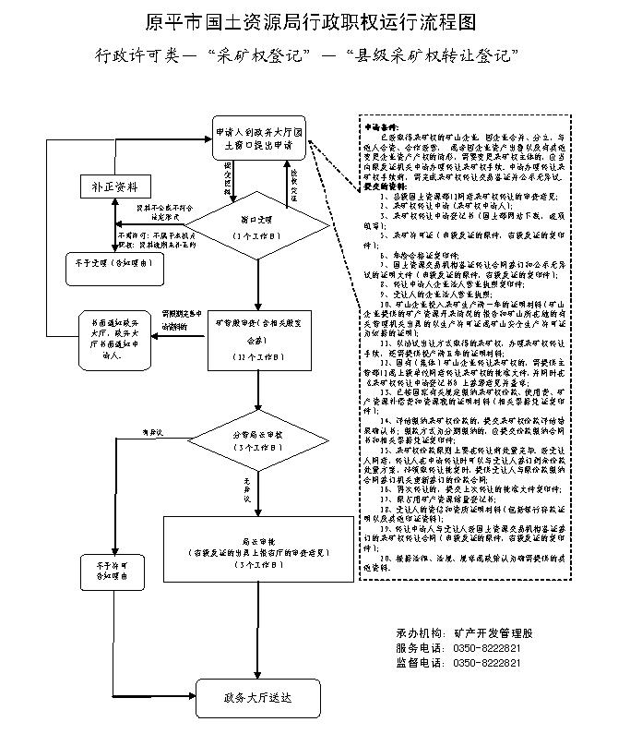
廉政风险防控图 | 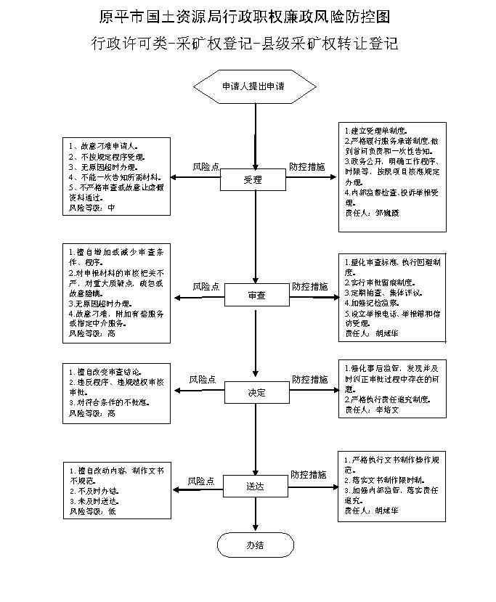

职权编码 | 0900-A-00703-140981 | 职权类型 |  | 行政许可
职权名称 | 采矿权登记
子 项 | 县级采矿权变更登记
职权依据 | 【法律】  《中华人民共和国矿产资源法》第十八条第二款；  【行政法规】  《矿产资源开采登记管理办法》（国务院令第241号）第五条、第十五条；  【地方性法规】  《山西省矿产资源管理条例》第二十二条第一款、第二款；  【规范性文件】  《国土资源部关于进一步完善采矿权登记管理有关问题的通知》（国土资发〔2011〕14号）第二十五条。
责任事项 | 1.受理责任：政务大厅公示应当依法提交的材料，一次性告知补正材料，依法受理或不予受理（不予受理应当告知理由）。  2.审查责任：矿管股会同相关股室对申请材料进行审查、提出审查意见。  3.决定责任：作出行政许可或不予行政许可决定，法定告知（不予许可的应当书面告知理由）。  4.送达责任：政务大厅依法办理。  5.事后监管责任：国土资源部门对采矿权人合理开发利用矿产资源及其他应当履行的法定义务等情况进行监督检查，依法采取相关处置措施。  6.其他责任：其他法律法规规章文件规定应履行的责任。
问责依据 | 【法律】《中华人民共和国矿产资源法》第四十七条；  【行政法规】《中华人民共和国矿产资源法实施细则》第四十三条；  【行政法规】《矿产资源开采登记管理办法》（国务院令第241号）第二十五条；  【行政法规】《探矿权采矿权转让管理办法》（国务院令第242号）第十六条；  【地方性法规】《山西省矿产资源管理条例》第四十五条；  【其他】其他违反法律法规规章文件规定的行为。
实施主体 | 原平市国土资源局矿管股 | 责任主体 | 原平市国土资源局
备注
流程图 | 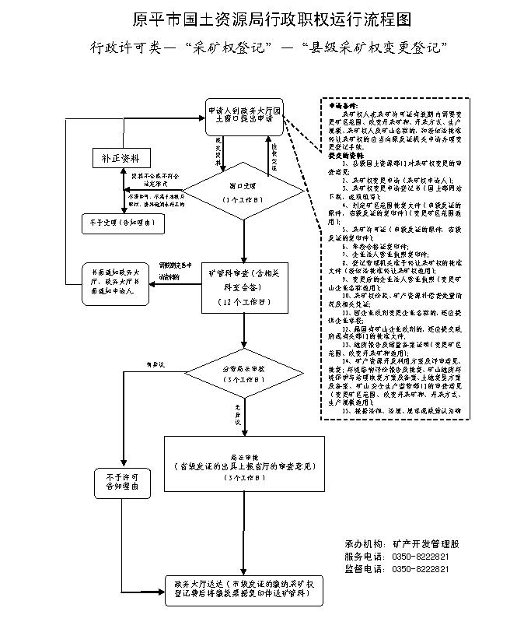
廉政风险防控图 | 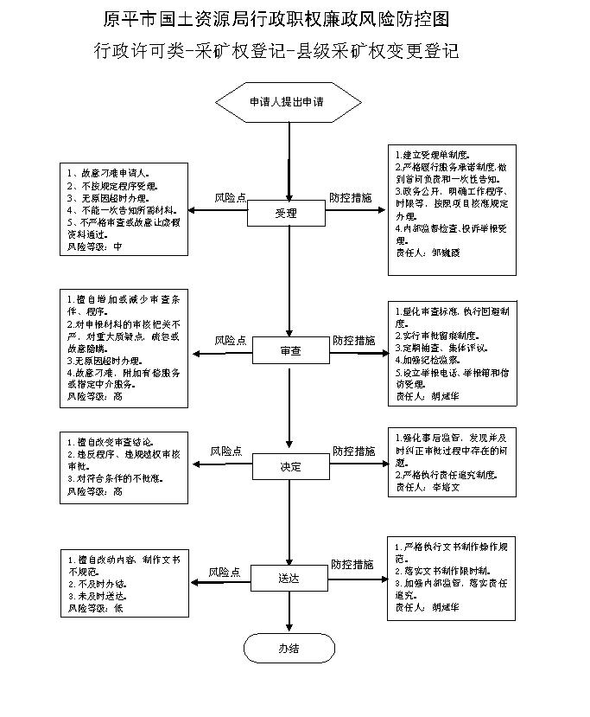

职权编码 | 0900-A-00800-140981 |  | 职权类型 |  | 行政许可
职权名称 | 矿山地质环境保护与恢复治理方案资质及项目备案
子 项
职权依据 | 【法律】  《中华人民共和国矿产资源法》 第十五条 、第二十一条 【地方性法规】  《山西省煤炭管理条例》 第十条  【部门规章】  《矿山地质环境保护规定》（国土资源部令第62号）第九条、 第十二条、 第十五条.
责任事项 | 1.受理责任：公示应当提交的材料，申请事项不符合要求，不予受理。材料不齐全或不符合规定形式的，当场退回材料，一次性告知补正材料。  2.审查责任：会同相关股室对申请材料进行审查，提出审查意见。  3.决定责任：做出是否同意备案的决定。在备案表盖章、编写备案号。  4.送达责任：政务大厅依法办理。  5.事后监管责任：对方案落实情况进行监督检查。  6.其他责任：其他法律法规规章文件规定应履行的责任。
问责依据 | 【法律】《行政许可法》第七十一条、第七十二条、第七十三条、第七十四条、第七十五条、第七十六条、第七十七条；  【行政法规】《行政机关公务员处分条例》（国务院令第495号）第十九条至第二十八条；  【部门规章】《矿山地质环境保护规定》（国土资源部令第62号）第三十五条；  【其他】其他违反法律法规规章文件规定的行为。
实施主体 | 原平市国土资源局地环股 | 责任主体 |  | 原平市国土资源局
备注
流程图 | 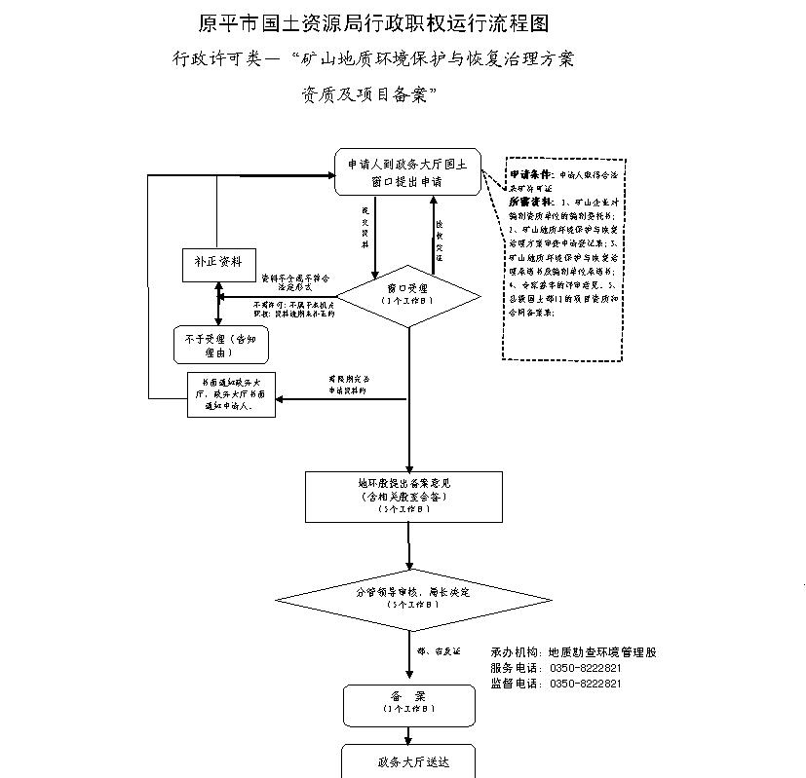
廉政风险防控 | 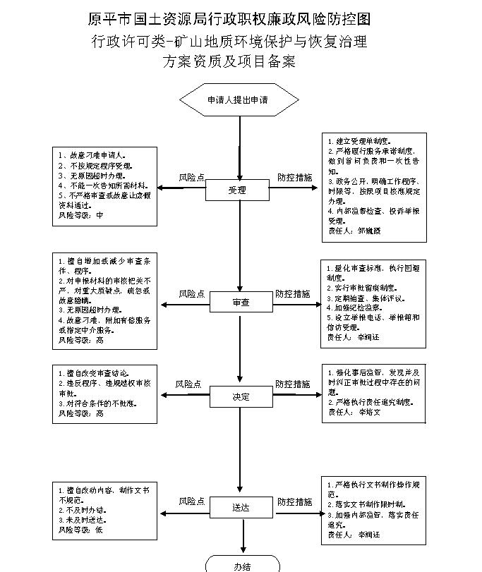

职权编码 | 0900-A-00900-140981 | 职权类型 |  | 行政许可
职权名称 | 测绘项目登记
子 项
职权依据 | 【地方性法规】  《山西省测绘管理条例》 第二十五条
责任事项 | 1.受理责任：公示依法应当提交的材料;一次性告知补正材料;依法受理或不予受理(不予受理应当告知理由)。  2.审查责任：对申请材料进行审查，提出审查意见。  3.决定责任：作出许可决定（不予批准的要说明理由并告知享有依法申请行政复议或者提起行政诉讼的权利）。测绘行政主管部门准予测绘项目登记后，应当将测绘项目登记情况在本单位政府网站进行公布，便于公众查询。  4.送达责任：制作《测绘项目登记证》，并送达申请人。  5.事后监管责任：依法进行日常监督管理；对本行政区域内测绘资质单位进行测绘资质巡查。  6.其他责任：其他法律法规规章文件规定应履行的责任。
问责依据 | 【法律】《行政许可法》第七十一条、第七十二条、第七十三条、第七十四条、第七十五条、第七十六条、第七十七条；  【法律】《公务员法》第五十三条；【法律】《中华人民共和国测绘法》第五十三条；  【行政法规】《行政机关公务员处分条例》（国务院令第495号）第十九条至第二十八条；  【党内法规】《中国共产党纪律处分条例》；  【其他】其他违反法律法规规章文件规定的行为。
实施主体 | 原平市政府测绘管理办公室 | 责任主体 | 原平市国土资源局
备注
流程图 | 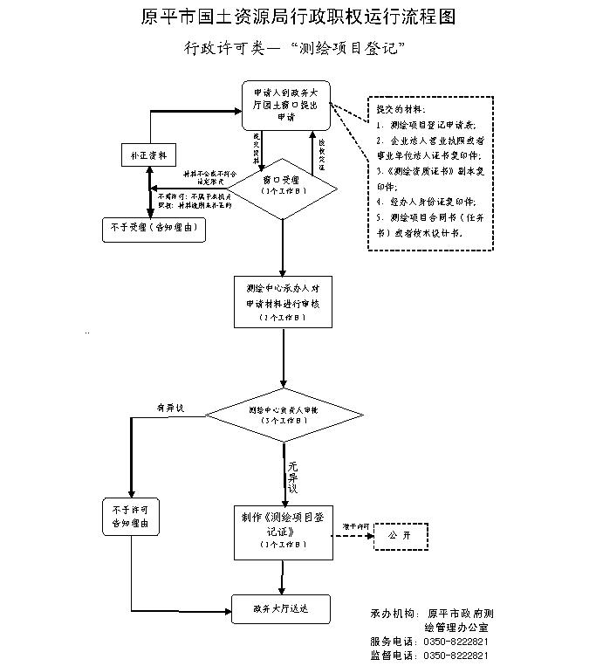
廉政风险防控图 | 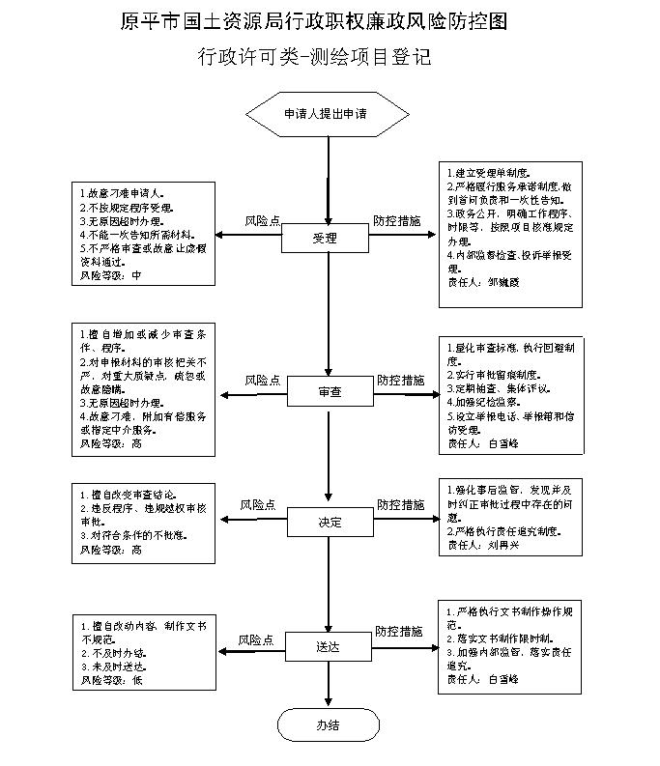

职权编码 | 0900-A-01000-140981 | 职权类型 |  | 行政许可
职权名称 | 国家基础测绘成果资料提供、使用审批
子 项
职权依据 | 【法律】《中华人民共和国测绘法》第二十九条第二款 第三十一条  【行政法规】《中华人民共和国测绘成果管理条例》(国务院令第469号)第十七条  【行政法规】《确需保留的行政审批项目设定行政许可的决定》（国务院令第412号）第453项；  【政府规章】《山西省测绘成果管理办法》（山西省人民政府令第220号）第十五条第一款、第十七条
责任事项 | 1.受理责任：公示依法应当提交的材料；一次性告知补正材料；依法受理或不予受理(不予受理应当告知理由)。  2.审查责任：对申请材料进行审查，提出审查意见。  3.决定责任：作出许可决定（不予批准的要说明理由并告知享有依法申请行政复议或者提起行政诉讼的权利）。  4.送达责任：送达批准文书，并以书面形式告知测绘成果的秘密等级、保密要求以及相关著作权保护要求。  5.事后监管责任：依法进行测绘成果保密跟踪监督管理。  6.其他责任：其他法律法规规章文件规定应履行的责任。
问责依据 | 【法律】《行政许可法》第七十一条、第七十二条、第七十三条、第七十四条、第七十五条、第七十六条、第七十七条；  【法律】《公务员法》第五十三条；【法律】《中华人民共和国测绘法》第五十三条；  【行政法规】《行政机关公务员处分条例》（国务院令第495号）第十九条至第二十八条；  【党内法规】《中国共产党纪律处分条例》；  【其他】其他违反法律法规规章文件规定的行为。
实施主体 | 原平市政府测绘管理办公室 | 责任主体 | 原平市国土资源局
备注
流程图 | 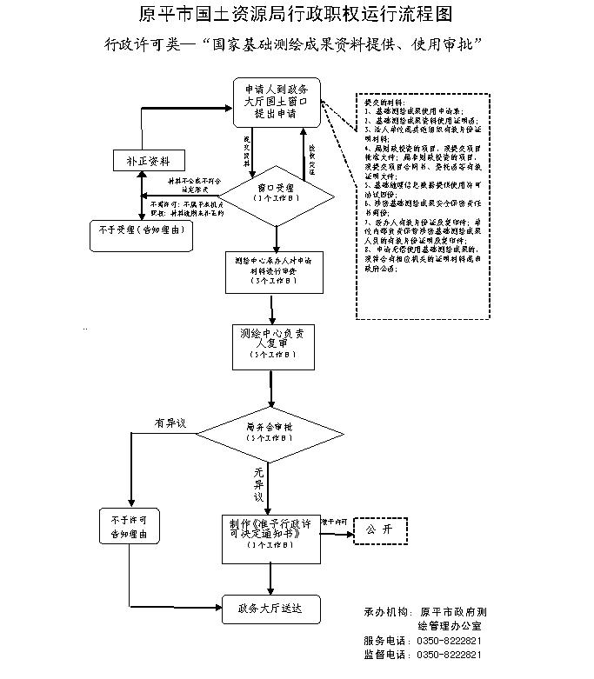
廉政风险防控图 | 